เมาส์สำหรับคนพิการ
Assistive Mouse for the Dissable Person

นายทนงเกียรติ พาดี นายเศรษฐา ฉัตรไชยเดช
คณะวิศวกรรมศาสตร์ สาขาวิชาวิศวกรรมคอมพิวเตอร์สถาบันเทคโนโลยีพระจอมเกล้าเจ้าคุณทหารลาดกระบัง

บทคัดย่อ
โครงงานเมาส์สำหรับคนพิการนี้มีความสามารถในการตรวจจับการเคลื่อนไหวของดวงตาได้และตอบสนองโดยการควบคุมการเคลื่อนที่ของเมาส์อย่างถูกต้อง โดยการทำงานจะต้องมีการประมวลผลภาพที่รวดเร็วและสามารถสั่งงานให้เมาส์ click, double click, drag and drop โดยจะสั่งงานด้วยเสียงพูดผ่านไมโครโฟน (microphone) โดยโปรแกรมสามารถที่จะกำหนดค่าตั้งต้นให้แก่โปรแกรมในกรณีที่มีผู้ใช้งานหลาย
คนซึ่งแต่ละคนจะมีขนาดและความเข้มของสีตาที่ไม่เท่ากัน

Abstract
Assistive mouse for the disable person can be able to detect the eye movement and control the position of the mouse pointer. The software needs to perform an image processing within a rigid time period to determine a black eye position and then controls the mouse to do corresponding tasks such as Click , Double Click, Drag and Drop . In addition, a human voice is detected through a microphone to accommodate the mouse control. This program can be able to define the initial value for a specific user because of the variety of human eye characteristics.

.

1.บทนำ
เมาส์สำหรับคนพิการ เป็นโครงงานที่สร้างขึ้นมาเพื่อที่จะตอบสนองความต้องการในการใช้งานคอมพิวเตอร์ ของผู้ใช้งานที่มีความพิการทางด้านร่างกาย
ที่ไม่สามารถใช้มือควบคุมเมาส์ สามารถใช้ตาควบคุมเมาส์แทนมือยกตัวอย่างเช่น บุคคลที่แขนขาดหรือว่าผู้ที่เป็นอัมพาตท่อนบน
โปรแกรมจะรับภาพการเคลื่อนไหวของตาเข้ามาโดยใช้กล้องเว็บแคม ( Web Camera ) ซึ่งภาพที่ได้จากกล้องจะเป็นภาพ Realtime Video แล้วนำภาพที่ได้มา มาผ่านกระบวนการประมวลผลทางรูปภาพ
( Image processing )
หลังจากที่ใช้ตาควบคุมการเคลื่อนที่ของเมาส์แล้ว และที่อีกส่วนที่สำคัญคือ การสั่งงานให้เมาส์มีการคลิก ตรงส่วนนี้เราใช้การเขียนโปรแกรมให้มีการรับคำสั่งผ่านไมโครโฟน เช่นถ้าต้องการคลิก ก็ให้ออกเสียงว่า “click” ซึ่งคำสั่งโดยทั่วไปของการใช้เมาส์ ก็มีดังนี้ click, click right, double click, drag and drop
การตรวจจับดวงตา ระดับความเข้มของดวงตา แต่ละคนจะมีความเข้มแตกต่างกัน ดังนั้นจึงมีการออกแบบให้สามารถที่จะกำหนดค่า ในขั้นตอนการเริ่มต้นใช้งานโปรแกรม เพื่อให้โปรแกรมสามารถที่จะรองรับผู้ใช้ที่มีระดับความเข้มของดวงตา ที่แตกต่างกันสามารถใช้งานโปรแกรมได้โดยไม่มีข้อแตกต่างกัน
2. วัตถุประสงค์ของโครงงานวิจัย
1. เพื่อสร้างเมาส์ควบคุมด้วยดวงตา และเสียง
ให้คนที่พิการที่ไม่สามารถใช้มือควบคุมเมาส์
สามารถใช้ได้โดยใช้สายตาควบคุมแทนมือ
ยกตัวอย่างเช่น บุคคลที่แขนขาด หรือว่าผู้ที่
เป็นอัมพาตท่อนบน
- แนวทางในการพัฒนาเทคโนโลยีคอมพิวเตอร์ ในอนาคต ไม่จำเป็นต้องใช้มือในการควบคุมคีย์บอร์ด(Key Board) และ เมาส์

3. ขอบเขตของโครงงาน
- เมาส์ควบคุมด้วยดวงตา สามารถ คลิกขวา, คลิกซ้าย, ดับเบิลคลิก และ ลากและปล่อย (drag and drop ) ได้
- โปรแกรมเมาส์สำหรับคนพิการ สามารถที่จะบังคับตำแหน่งของเมาส์ให้สอดคล้องกับ
ตำแหน่งที่ตามองไปยังจอภาพได้แม่นยำ

4. รายละเอียดโครงงาน
- ภาษาที่ใช้ในการเขียนโปรแกรม
Microsoft Visual Basic 6.0
- รายละเอียดของกล้อง Web - Camera
มีอัตรา Frame rate : 30 frames/sec
- ไมโครโฟน
- การ์ดเสียง ( soundcard )

5. ความรู้ที่ใช้ในโครงการ
- Image Processing
ความรู้เรื่อง Thresholding จะถูกนำไปใช้เมื่อ
เราได้ภาพ Realtime video เข้ามาแล้วภาพจะถูก แปลงให้อยู่ในรูปของเฟรม แล้วนำเฟรมแต่ละเฟรมเข้ามากระบวนการทำ Thresholding ซึ่งจะเป็นการหาช่วงสีของภาพ แบ่งภาพออกเป็นส่วนๆ เป็นสีขาว และสีดำ

- API Win32
-Mouse API
GetCursorPos การอ่านค่าโคออร์ดิเนต
ปัจจุบันของ เมาส์ Cursor
SetCursorPos กำหนดตำแน่งปัจจุบันของ
เมาส์
Mouse_event จำลองเหตุการณ์ที่เกี่ยวกับ
เมาส์
SetWindowPos กำหนดคุณสมบัติของ
หน้าต่าง โปรแกรม
- Speech API 5.1
เป็นเครื่องมือช่วยในการพัฒนาโปรแกรม
เกี่ยวกับการรู้จำเสียง ( Speech Recognition )
- VideoOCX
เป็นเครื่องมือช่วยในการพัฒนาโปรแกรม
ในการติดต่อกับกล้องเว็บแคม ( Web Camera )

6. ขั้นตอนการทำงาน
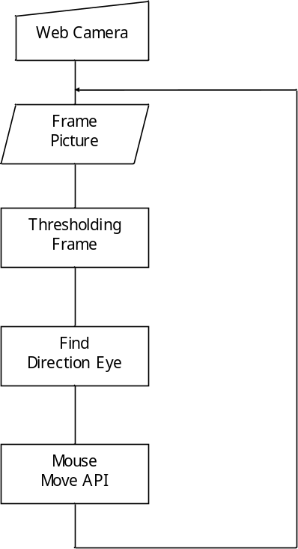

รูปที่ 1 Flow Chart หลักการทำงานMouse Move
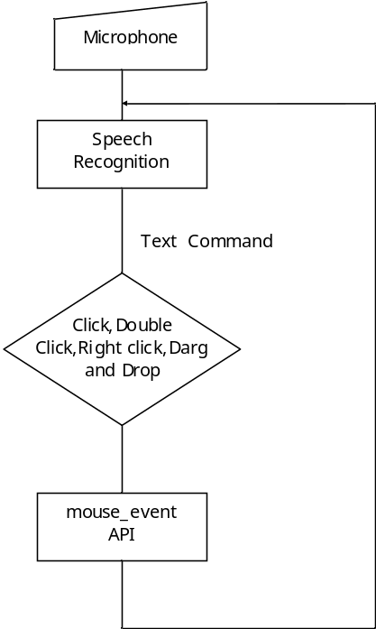

รูปที่ 2 Flow Chart หลักการทำงาน Click,Double Click,Right click,Darg and Drop
6.1 การวางตำแหน่ง Web-Camera

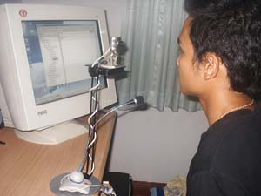

รูปที่ 2 ตำแหน่งการวาง Web-Camera
6.2 การทำ Thresholding



รูปที่ 3 การกำหนดตำแหน่งตาให้อยู่ภายในกรอบ
6.3 การกำหนดกรอบตา ณ.จุดอ้างอิง

รูปที่ 4 การกำหนดตำแหน่งจุดอ้างอิง
6.4 อัลกอริทึม ในการตรวจสอบการเคลื่อนที่ของตา
เนื่องจากที่ได้ศึกษาและทดลองเขียนโปรแกรมจากอัลกอริทึมในโครงงานเดิมที่ผ่านมา ทำให้หาข้อสรุปได้ข้อหนึ่งว่า ถ้ามองไปยังจุดใดจุดหนึ่งบนจอภาพแล้วให้เมาส์กระโดดไปยังตำแหน่งนั้นๆ จะทำให้เกิดการเคลื่อนที่ของเมาส์ ที่ไม่มีความเรียบ เมาส์จะมีการเคลื่อนที่กระโดดไปมา เนื่องจากดวงตาของเราไม่นิ่งพอ
ทำให้ไม่สามารถใช้งานในตำแหน่งที่มีความละเอียดมากๆได้
แนวทางหนึ่งในการแก้ไขปัญหานี้ก็คือ เปลี่ยนรูปแบบการเคลื่อนที่ของเมาส์ ซึ่งจากเดิมเป็นการเคลื่อน
ที่แบบกระโดดโดยจากจุดหนึ่งไปยังอีกจุดหนึ่ง เปลี่ยน
ไปเป็นแนวคิดของ จอยสติก ( Joystick )

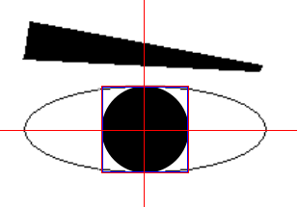
จุดอ้างอิง

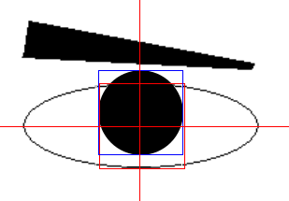
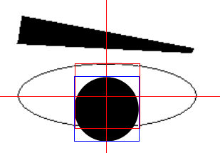
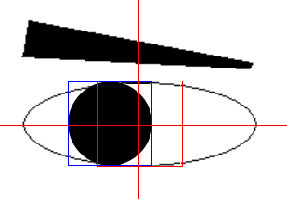
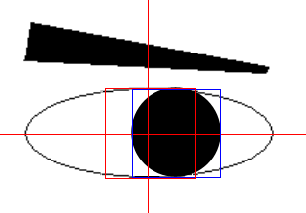
ซ้าย
บน
ล่าง
ขวา

รูปที่ 5 แสดงการทำงานของอัลกอริทึม
การเคลื่อนที่แบบจอยสติกนี้ สามารถอธิบายได้ดังแสดงในรูปที่ 5 ในรูปบนสุดแสดงตำแหน่งที่ตาเรามองไปยังจุดกึ่งกลาง ซึ่งตรงกับจุดอ้างอิง

กรอบสีแดงแทนจุดอ้างอิง ส่วนกรอบสีน้ำเงินจะเคลื่อนที่ตามการเคลื่อนที่ของตา
และในรูปถัดมาแสดงให้เห็นว่าดวงตามีการ
มองไปด้านบนของจอภาพ โปรแกรมก็จะตรวจพบว่า
ตาอยู่ตำแหน่งไหนของจอภาพ แล้วนำค่าที่ได้มาคำนวณ
หาทิศทางการเคลื่อนที่ของเมาส์ โดยจะนำค่ามาเปรียบ
เทียบกับค่าของตำแหน่งจุดอ้างอิง ก็จะได้ทิศทางการเคลื่อนที่ของเมาส์ เมาส์ก็จะเคลื่อนที่ไปทิศทางนั้นๆ
ด้วยอัตราความเร็วที่ถูกระบุไว้ในโปรแกรม
ในส่วนของทิศทางอื่นๆ ก็จะใช้หลักการเช่น
เดียวกันนี้ ในการหาทิศทางการเคลื่อนที่ของเมาส์
6.5 การแสดงตำแหน่งลงจอภาพ

จอภาพ

รูปที่ 4 แสดงตำแหน่งเมาส์ ที่จุดอ้างอิง
จอภาพ

รูปที่ 5 แสดงตำแหน่งเมาส์เมื่อมีการเคลื่อนของตา
6.7 การใช้เสียงสั่งงานโปรแกรม
โดยหลักๆฟังก์ชั่นการทำงานก็จะเหมือนกับเมาส์ทั่วไปคือ Click , RightClick , Drag and Drop ,
Double Click
แต่ในโครงงานนี้ สามารถสั่งปรับความเร็ว
ของเมาส์ได้ คือสั่ง “ speed ”, “ slow ” เนื่องจากการเคลื่อนที่ของเมาส์จะอาศัยหลักการเคลื่อนที่ของจอยสติก เมื่อเริ่มต้นโปรแกรมค่าความเร็วจะมีค่าต่ำที่สุด แล้วจะเพิ่มขึ้นเป็นสองเท่าเมื่อมีการสั่งเพิ่ม speed หนึ่งครั้ง

7. การทดลอง
-โปรแกรมที่ 1 อัตราความเร็วของเมาส์
ทดสอบโดยจับเวลาการคลิกเมาส์บนวัตถุ ที่ตำแหน่งต่างๆบนจอภาพ โดย อัตราความเร็ว=ระยะทาง/เวลาที่ใช้
-โปรแกรมที่ 2 การลากและปล่อยของเมาส์
ทดสอบโดยการจับเวลาการลากลูกบาสเกตบอล ใส่ห่วงบาสเกตบอล
-โปรแกรมที่ 3 การควบคุมเมาส์ระดับ 1
การทดลองควบคุมเมาส์ให้อยู่บนเส้นทางที่กำหนด Out of way คือจำนวนครั้งที่ออกนอกเส้นทาง
-โปรแกรมที่ 4 การควบคุมเมาส์ระดับ 2
การทดลองควบคุมเมาส์หลบหลีกสิ่งกีดขวาง Bump คือจำนวนครั้งที่ชนสิ่งกีดขวาง
8. ผลการทดลอง
การทดสอบ | โปรแกรม
การทดสอบ | 1 | 2 | 3 | 4
ใช้เมาส์ | 52.82 | 1 | 1/4 | 0/3
ค่าเดิม | 10.6 | 57 | 52/67 | 0/40
จุดสี | 2.92 | 38 | 20/29 | 0/25
ดวงตา | 3.76 | 37 | 3/41 | 1/22
ตารางที่ 1 ผลการทดลอง
ตารางเปรียบเทียบการทดสอบคิดจากค่าเฉลี่ย 10 ครั้งโปรแกรมที่ 1 เป็นค่าอัตราความเร็ว โปรแกรมที่ 2 เป็นเวลาที่ใช้ โปรแกรมที่ 3 เป็นจำนวนครั้งที่ออกนอกเส้นทาง/เวลาที่ใช้ โปรแกรมที่ 4 เป็นจำนวนครั้งที่ออกนอกเส้นทาง/เวลาที่ใช้
9. สรุปผลการทดสอบโปรแกรม

ตารางที่ 2 สรุปผลการทดสอบโปรแกรมตาม Functional
Functional Requirement | ผลการทดสอบ
การเคลื่อนที่ของเมาส์ | สามารถทำได้
คลิกซ้าย | สามารถทำได้
คลิกขวา | สามารถทำได้
ดับเบิลคลิก | สามารถทำได้
ลากแล้วปล่อย | สามารถทำได้
Requirements
Non -Functional Requirement | ผลการทดสอบ
ความเร็ว | ช้ากว่าการใช้เมาส์อยู่มาก เนื่องจาก  การเคลื่อนที่เมาส์เป็นแบบจอยสติก
ความแม่นยำ | แม่นยำมากกว่าโครงงานเดิมสามารถที่จะเลือกบริเวณที่มีขนาดเล็กๆได้แต่ใช้เวลาค่อนข้างนาน
ใช้ง่าย | ใช้ยากกว่าเมาส์ปกติ เนื่องจากต้องมีการติดตั้งกล้องให้ได้ระยะที่เหมาะสม และรู่สึกปวดตาเวลาใช้นานๆ
การรองรับผู้ใช้ | โปรแกรมสามารถที่จะรองรับผู้ใช้ที่มีระดับความเข้มของดวงตา ที่ต่างกันได้ด้วยปรับค่า Thresholding
ตารางที่ 3 สรุปผลการทดสอบโปรแกรมตาม Non-
Functional Requirements

10.แนวทางการแก้ไขปัญหาและการพัฒนาต่อ
หัวข้อ | ปัญหา | ข้อเสนอแนะ
การสั่งงานเสียง | เกิดdelay ไม่ตอบสนอง  โดนทันท่วงที | หา API ที่มีค่า delay time ที่น้อยที่สุด
ไมโครโฟน | สัญญาณรบกวน  ไมโครโฟน | ควรที่จะใช้งานในบริเวณที่เงียบ
ตาเกิดแสงสะท้อน | เกิดแสงสะท้อน | จัดแสงไม่ให้มีแสงสะท้อน เข้ากระบวนการกำจัด noise

ตารางที่ 4 แนวทางการแก้ไขปัญหาและการพัฒนาต่อ

11. กิตติกรรมประกาศ
วิทยานิพนธ์ฉบับนี้คงไมอาจเสร็จไดด้วยดี หากไมไดรับความช่วยเหลือ และร่วมมือจากหลายๆ
ฝ่ายด้วยกัน บุคคลแรกที่ต้องกล่าวถึงเพราะเป็นส่วนสำคัญที่ทำให้วิทยานิพนธ์นี้เสร็จลงไดก็คือ
อาจารย์เกียรติกูล เจียรนัยธนะกิจ อาจารย์ที่ปรึกษาวิทยานิพนธ์ ที่ให้ความเอาใจใส แนะนำและช่วยเหลือเสมอมา และบุคคลสำคัญที่สุดที่ทำให้ข้าพเจ้ามีวันนี้ ก็คือ บิดา มารดา ผู้ที่คอยให้กำลังใจเลี้ยงดู มอบโอกาสที่ดีทางการศึกษามาโดยตลอด สุดท้ายนี้ ข้าพเจ้าขอระลึกในพระคุณอันสุดประมาณและขอกราบขอบพระคุณมา ณ ที่นี้
12.เอกสารอ้างอิง
[1] กิตติ ภักดีวัฒนะกุล – จำลอง ครูอุตสาหะ :
“Visual Basic 6 ฉบับโปรแกรมเมอร์” , บ.เคทีพี
คอมพ์แอนด์ คอนซัลท์ จำกัด , 2521
[2] สัจจะ จรัสรุ่งรวีวร : “คู่มือการเขียนโปรแกรมและ
ใช้งาน Visual Basic 6” , สำนักพิมพ์ อินโฟเพรส
, 2544
[3] สุทธิศักดิ์ พงศ์ธนาพานิช : “การเขียนโปรแกรมด้วย
Visual Basic 6.0 ระดับสูง (การใช้งานฟังก์ชั่น
วินโดวส์ API-32 บิต) ” , บ.ไพรเมด จำกัด ,2542
[4] Rafael C. Gonzalez and Richard E. Woods :
Digital Image Processing , Prentice-Hall,
International Edition
[5] http://www16.brinkster.com/eduroam/api/
default.asp?pag=cap7
[6] http://www.c-sharpcorner.com/Code/2004/May/
SpeechRecognition.asp
[7] http://www.microsoft.com/speech/download/
sdk51/
[8] http://www.videoocx.de

